МИНИСТЕРСТВО НАУКИ И ВЫСШЕГО ОБРАЗОВАНИЯ РФ

Федеральное государственное бюджетное образовательное учреждение

высшего образования

«Московский Авиационный Институт»

(Национальный Исследовательский Университет)

Институт: №8 «Информационные технологии и прикладная

математика»

Кафедра: 806 «Вычислительная математика и программирование»

Курсовая работа

по курсу «Фундаментальная информатика»

- семестр Задание 3

«Вещественный тип. Приближенные вычисления. Табулирование функций»

Группа | М8О-109Б-22
Студент | Горохов М.С.
Преподаватель | Сысоев М.А.
Оценка
Дата

Москва, 2022

Постановка задачи

Составить программу на Си, которая печатает таблицу значений элементарной функции, вычисленной двумя способами: по формуле Тейлора и с помощью встроенных функций языка программирования. В качестве аргументов таблицы взять точки разбиения отрезка [a, b] на n равных частей (n+1 точка включая концы отрезка), находящихся в рекомендованной области хорошей точности формулы Тейлора. Вычисления по формуле Тейлора проводить по экономной в сложностном смысле схеме с точностью ε * 10^{k}, где ε - машинное эпсилон аппаратно реализованного вещественного типа для данной ЭВМ, а k – экспериментально подбираемый коэффициент, обеспечивающий

приемлемую сходимость. Число итераций должно ограничиваться сверху числом порядка 100. Программа должна сама определять машинное ε и обеспечивать корректные размеры генерируемой таблицы.

Вариант 22:

Ряд Тэйлора:

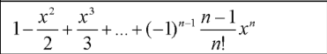

Функция:

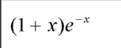

Значения а и b: 0.0 и 1.0
Теоретическая часть

Формула Тейлора — формула разложения функции в бесконечную сумму степенных функций. Формула широко используется в приближённых вычислениях, так как позволяет приводить трансцендентных функций к более простым. Сама она является следствием теоремы Лагранжа о среднем значении дифференцируемой функции. В случае a=0 формула называется рядом Маклорена.
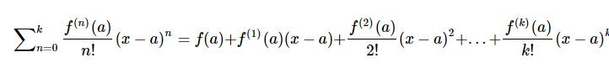

Машинное эпсилон — числовое значение, меньше которого невозможно задавать относительную точность для любого алгоритма, возвращающего вещественные числа. Абсолютное значение для машинного эпсилон зависит от разрядности сетки применяемой ЭВМ и от разрядности используемых при расчёте чисел. Формально это машинное эпсилон определяют как число, удовлетворяющее равенству 1 + ε = 1. Фактически, два отличных от нуля числа являются равными с точки зрения машинной арифметики, если их модуль разности меньше или не превосходит машинное эпсилон.

- языке Си машинные эпсилон определено для следующих типов: float –

1.19 * 10⁻⁷, double – 2.20 * 10⁻¹⁶, long double – 1.08 * 10⁻¹⁹.

Описание алгоритма

Рассмотрим алгоритм решения. Сперва нужно найти машинное эпсилон, на котором будет основываться точность вычисления. Это можно сделать просто деля 1 на 2.

Для каждой N+1 строки нужно просуммировать i членов формулы Тейлора, пока |A1-A2|> ε. Для этого просто ищем каждый новый член из формулы Тэйлора и суммируем с результатом
Использованные в программе переменные

Название | Тип | Смысл переменной
переменной | переменной
n | int64_t | То самое число N, на которое нужно
 |  | разбить отрезок
k | int | То самое число K, используемое для
 |  | вычисления точности.
FLT_EPSILON | float | То самое машинное эпсилон.
 |  | 1.192092896e-07F
step | long double | Формально разница между предыдущим
 |  | значением из отрезка и следующим, если
 |  | отрезок разбит на n равных частей.
currentX | long double | Переменная, для которой будем
 |  | производить вычисления
Taylor_series (currentX, i) | double | То самое значение A1, вычисленное с
 |  | помощью формулы Тейлора
func(currentX) | double | То самое значение A2, вычисленное с
 |  | помощью встроенных функций языка
i | double | Счётчик члена формулы Тейлора + кол-
 |  | во итераций

Исходный код программы:

#include <stdio.h>
#include <float.h>
#include <stdint.h>
#include <math.h>
int64_t factorial(int64_t n) {
int64_t res = 1;
for (int64_t i = 1; i <= n; ++i)
res *= i;
return res;
}
long double taylor_series(uint64_t n, long double x){
long double result = 0;
for (int i = 0; i <= n; ++i){
result += powl(-1, (long double) i - 1) * (((long double) (i - 1)) / ((long double) factorial(i))) * powl(x , (long double) i);
}
return result;
}
long double function(long double x){
return (1 + x) * expl(-x);
}
int main(){
long double a = 0.0;
long double b = 1.0;
uint64_t n;
printf("Input N:");
scanf_s("%lld", &n);
printf("N = %lld\n", n);
printf("Machine epsilon is equal to: %Lg\n\n", LDBL_EPSILON);
printf(" Table of values of Taylor series and standard function\n");
printf("___________________________________________________________________________\n");
printf("| x | sum of Taylor series | f(x) function value | number of iterations |\n");
printf("___________________________________________________________________________\n");
long double x = 0;
long double step = (b - a) / n;
long double func = 1;
int i = 0;
while (fabsl(func) > LDBL_EPSILON && (i < 100) && (i < n)){
i += 1;
x += step;
func = function(x);
printf("|%.3Lf|%.20Lf|%.19Lf| %d |\n", x, taylor_series(i, x), func, i);
}
printf("___________________________________________________________________________\n");
return 0;
}
Входные данные

Единственная строка содержит одно целое число N (0≤N≤100) – число разбиений отрезка на равные части

Выходные данные

Программа должна вывести значение машинного эпсилон, а затем N+1 строку.

- каждой строке должно быть значение x, для которого вычисляется функция, число A1 — значение, вычисленное с помощью формулы Тейлора, A2 – значение, вычисленное с помощью встроенных функций языка, i – количество итерация, требуемых для вычисления, и Δ – разница значений A1 и A2 по модулю. A1, A2 и Δ должны быть выведены с точностью 16 знаков после запятой.

Протокол исполнения и тесты

Тест №1

Ввод:

3

Вывод:

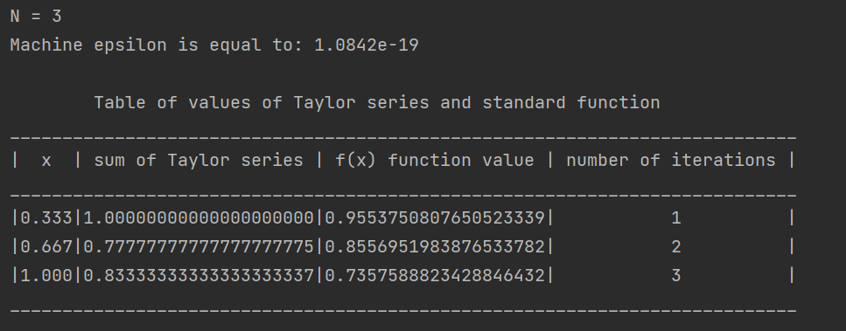
Process finished with exit code 0

Тест №2

Ввод:
100

Вывод:

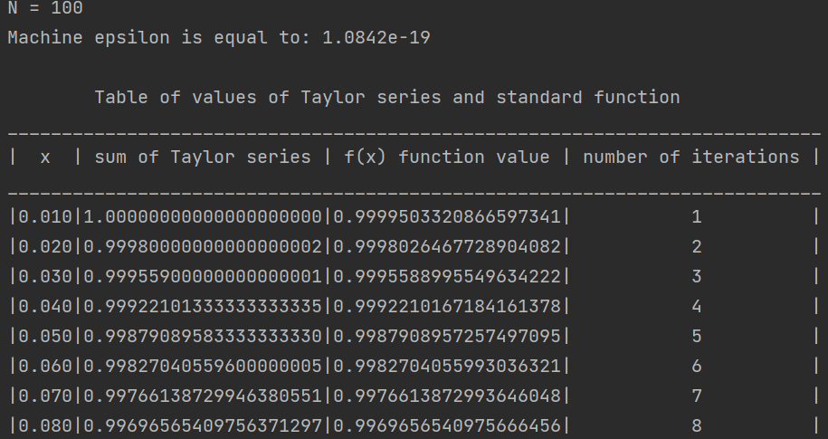
Process finished with exit code 0

Тест №3

Ввод:

100000

Вывод:
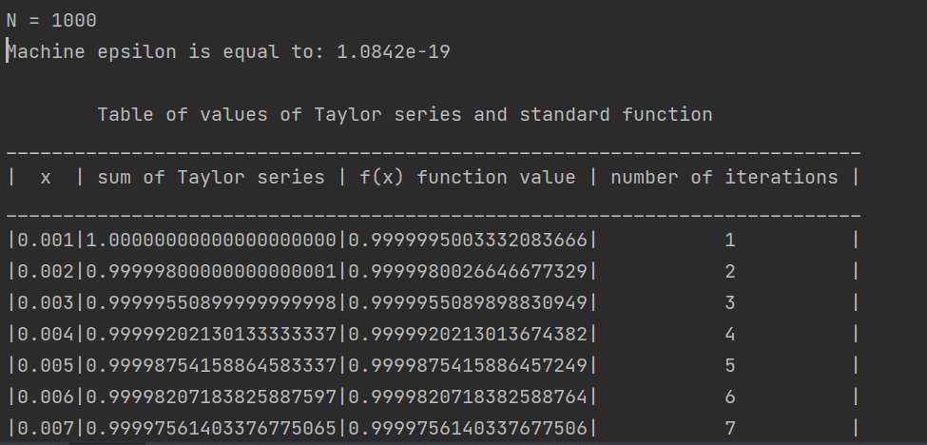

Process finished with exit code 0

Вывод

- работе описано определение машинного эпсилон, приведены его значения для разных переменных языка Си, описана формула Тейлора и составлен алгоритм реализации вычисления значения функции с заданной точностью для заданного числа точек на отрезке. На основе алгоритма составлена программа на языке Си, проведено её тестирование на различных тестах, составлен протокол исполнения программы. В целом, работа понравилась. Приятно применять знания из других областей для решения какой-либо задачи по программированию.

Список литературы

- Машинный ноль – URL: https://ru.wikipedia.org/wiki/Машинный_ноль

- Ряд Тейлора – URL: https://ru.wikipedia.org/wiki/Ряд_Тейлора

